La Deuda y El Amor
Romanos 13:8-10
Desde el capítulo 12, Pablo comienza a aplicar la teología que cuidadosamente desarrolló en los capítulos anteriores. Nos ha dado consejos sabios en cuanto a nuestra relación con (12:1-3), relaciones (12:3-8), amor sin ___________________
(12:9-13), cómo tratar a nuestros (12:14-21) y nuestra relaciones con las (13:1-4). Aquí Pablo nos va a dar consejos en cuanto a las y el amor hacia . En esta época del afán financiero y el egoísmo relacional, lo que Pablo nos enseña es de importancia vital.
I. El Contexto
- Muchos pasajes han sido cuando son sacados del contexto en lo cual están.
- El contexto del capítulo 13 se trata de cómo la vida cristiana.
- Específicamente está hablando del deber del creyente de ser un buen – siendo sumisos a las autoridades mientras tanto que no contradicen la Palabra de Dios.
II. Los Asuntos
- El primer asunto se trata de lo que debemos. Está hablando de las deudas que tenemos con individuos y negocios.
- El segundo asunto se trata de demostrar lo que es . Esto se trata de nuestra deuda de amor.
- El asunto final se trata de con lo que nos es mandado. Aquí el enfoque es la ley.
III. El Significado
- “﻿No debáis a nadie nada.”
    - La palabra “debáis” está en el presente y significa “no
nada a nadie”.
    - Eso significa que cuando recibes una cuenta, debes
.
    - Si fallas en tus obligaciones financieras entonces estás en violación de este mandamiento bíblico.
    - Nota que no está tener una deuda - el uso apropiado de una tarjeta de crédito no está prohibido aquí.
    - Éxodo 25:22; Salmos 37:21
    - Lo que sí está diciendo es que debemos ser _____________
en pagar nuestras obligaciones económicas.
    - Aunque no prohíbe tener ninguna deuda, siempre tenemos que recordar que somos de todo lo que el Señor nos da.
    - Por lo tanto, no debemos meternos en deudas por gusto por cosas que no sean realmente en nuestras vidas.
    - Una buena regla general es de no “prestar” (prestamos, tarjetas de crédito, etc.) por cosas que van a _____________
rápidamente.
- “﻿Amaros unos a otros.”
- La única deuda que realmente nunca podemos pagar por completo es de los unos a los otros.
- Por supuesto es más fácil amar a los que son de __________
.
- Tenemos el mismo Padre, recibimos el mismo Salvador, el mismo Espíritu Santo mora en nosotros, y buscamos obedecer a la misma .
- Pero, ¿qué de la gente no salva? ¿Debemos amarles a ellos también?
- Pablo dice que debemos “amarnos unos a otros” – “otros” aquí es la palabra “allelón” que significa “otro del ________
”.
- Luego nos dice “el que ama al prójimo” – “prójimo” es la palabra “heteros” que significa “otro de ”.
- Básicamente está diciendo que debemos mostrar amor
a los que tienen diferentes creencias, diferentes gustos y diferentes valores que nosotros.
- Dios quiere que nos extendamos a , no importa las diferencias.
- Un buen ejemplo de esto encontramos en .
- “﻿Ha cumplido la ley.”
- Esto no significa que Pablo está tratando de ponernos bajo la ley otra vez, sino que es ese tipo de amor que es__________ de la ley y toda la Escritura– Gálatas 5:14.
- Cuando amamos a otros como Dios les ama, entonces estamos cumpliendo la mera de lo que nos manda hacer.
- En versículo 9, Pablo no está tratando de ser negativo sino de decir que el amor autentico siempre trata de buscar
.
- Si realmente amamos a alguien, no queremos tomar ventaja del cónyuge, la vida o las posesiones de esa persona.
- En cambio, si amamos a la persona vamos a hacer cualquier cosa que sea de en la vida de esa persona.
- “﻿Amarás a tu prójimo como a ti mismo.”
- Una persona nunca tratará de dañarse a sí mismo, sino que quiere cuidarse – Efesios 5:28-29.
- Una persona que se ama así, está libre para hacer bien y amar a otros .
- Un amor saludable de sí mismo no es sino uno que demuestra la realidad de que estamos siendo transformados cada día más a la imagen de Cristo.
- Todos somos pecadores y todavía estamos necesitados de
y del Señor.
IV. La Relevancia.
Hay tres principios que surgen de este pasaje que sirven como consejos sabios para nuestras vidas:
- Solamente una deuda continua puede honrar y glorificar a Dios: La deuda de .
- Solamente un mandamiento penetrante puede cumplir la ley: Amando a personas que son .
- Solamente una verdad que libera puede librar el amor cristiano: El amarnos a nosotros mismos en una
.

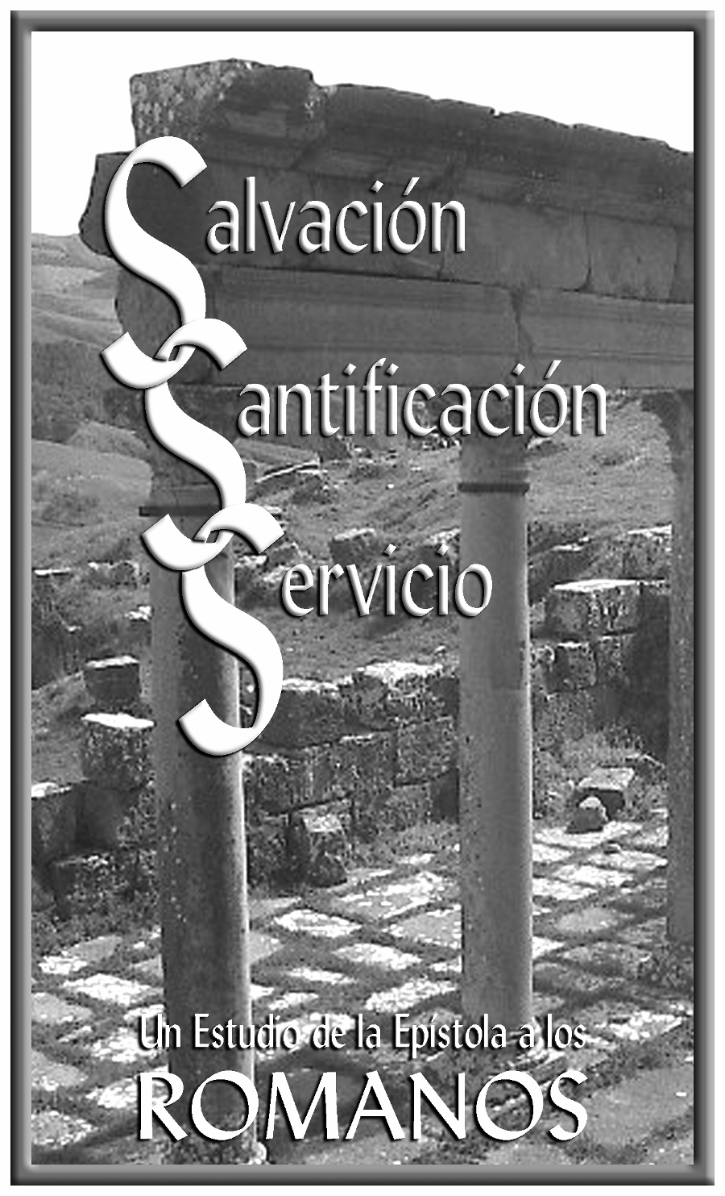

La Deuda
y El Amor

